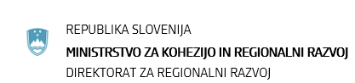
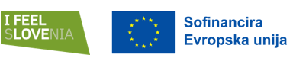
Podatki o upravičencu
Naziv upravičenca / PARTNER
Naslov upravičenca
E-pošta upravičenca
Davčna št. upravičenca
IBAN številka bančnega računa
SWIFT/BIC koda

ZAHTEVEK ZA IZPLAČILO (ZzI) ŠTEVILKA ___
Za obdobje ZzI:

Kraj in datum,

Poročilo in __. ZzI za obdobje poročanja od ………….. in ZzI potrjen s strani MKRR kontrole v e-MA2, dne ………
Rok plačila zahtevka………. delovnih dni od prejema EU sredstev s strani MGRT

Naziv projekta
Datum podpisa pogodbe
Pogodba
Naziv vodilnega partnerja
Naslov
E-pošta
Davčna št.

Znesek zahtevka za izplačilo (ZzI)

___________________________

Podpis zakonitega zastopnika partnerja

